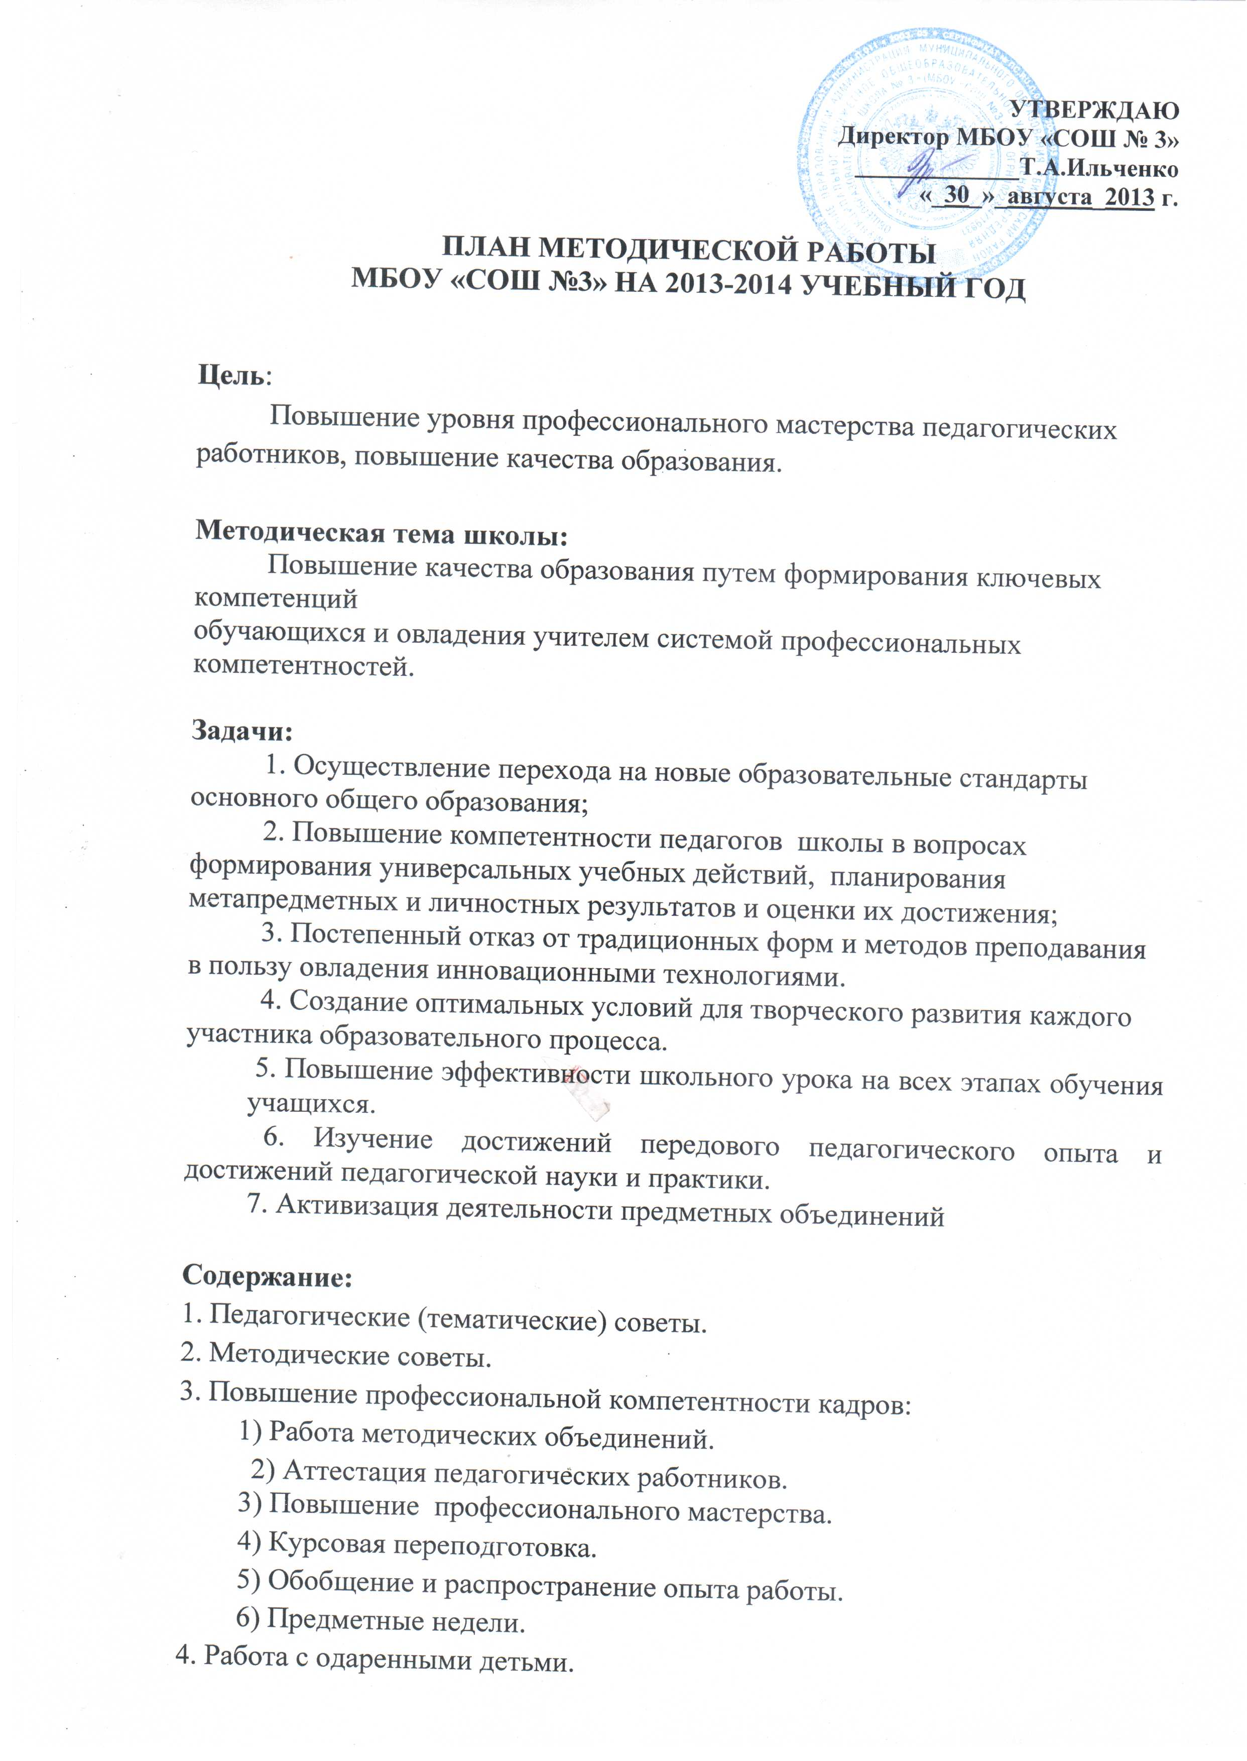
- Педагогический советы.

Цель:
- Выработка коллегиальных решений по проблемам содержания и организации образовательного процесса в школе;
- рассмотрение наиболее важных проблем динамики развития школы, содержания учебно-воспитательного процесса, создание мотивации к повышению уровня педагогического мастерства, реализация методической темы школы, инновационных педагогических и информационных технологий.

№ | Тема педагогического совета | Сроки | Ответственные
1. | Современные подходы к контролю и оценке знаний обучающихся на уроке. | Январь | Ильченко Т.А.  Щербаченко А.А.

- Методические советы.

Цель:
- Рассмотрение предложений по наиболее важным проблемам содержания и методики преподавания;
- обеспечение методической поддержки педагогов по повышению качества образования;
- реализация задач методической работы на текущий учебный год.

№ | Содержание работы | Сроки | Ответственные
1. | 1. Анализ методической работы за 2012-2013 учебный год.  2. Организация работы методических объединений. План работы ШМО.  4. Подготовка к педагогическому совету «Анализ деятельности школы за 2012-2013 учебный год и основные направления работы в 2013-2014 учебном году».  5. Утверждение плана методической работы школы на 2013-2014 учебный год.  6. Организация методической работы в школе по вопросам подготовки к государственной (итоговой) аттестации выпускников 9-х классов и ЕГЭ в 11 классах.  7. Утверждение рабочих программ учителей-предметников. | 29.08.13г. | Щербаченко А.А.
2. | 1. Организация школьных предметных олимпиад (утверждение состава предметных комиссий и графика проведения).  2. Утверждение плана аттестации педагогических работников школы. Аналитические отчеты аттестующихся учителей.  3. Организация деятельности учителей-предметников по подготовке обучающихся к ГИА и ЕГЭ.  4. Обсуждение кандидатуры на участие в конкурсе «Учитель года Кубани – 2014». | Сентябрь 2013 | Щербаченко А.А.
3. | 1. Итоги 1 четверти.  2. Изучение нормативных документов.  3. Организация проведения административных контрольных работ.  4. Преемственность в обучении обучающихся в начальной и основной школе. Проблемы адаптации пятиклассников в условиях перехода на новые образовательные стандарты.  5.Итоги школьной научно-практической конференции школьников. | Ноябрь 2013 г. | Щербаченко А.А.
4. | 1. Итоги 1 полугодия. Анализ успеваемости обучающихся 4, 9, 11 классов.  2.Организация работы с одаренными детьми. Результаты участия в муниципальном туре Всероссийской олимпиады школьников.  3.О ходе реализации ФГОС основного общего образования  4.Отчет руководителей МО о проведенной работе;  5.Подготовка к ЕГЭ и ГИА. | Январь 2014 г. | Руководители ШМО.  Зам.директора по УВР Пономарева А.А.  Ответственная за МР Щербаченко А.А.
5. | 1. Организация подготовки к итоговой аттестации в 9 и 11 классах. Экспертиза практической части экзаменационного материала по предметам по выбору (9 класс).  2.Изучение нормативно-правовой базы проведения ГИА и ЕГЭ.  3.Итоги муниципального этапа научно-практической конференции школьников.  4.Отчет о работе школьного научного общества «Олимп».  4. Результаты участия в муниципальном туре Всероссийской олимпиады школьников.  5. Анализ работы с обучающимися, не мотивированными на учебу. | Март 2014 г. | Зам.директора по УВР Пономарева А.А.  Ответственная за МР Щербаченко А.А. руководители ШМО.
6. | 1. Итоги методической работы школы за второе полугодие, год.  2. Результативность работы МС.  Обсуждение плана методической работы на 2014-2015 учебный год.  3. Анализ участия в районном конкурсе «Учитель года-2014». | Май 2014 г. | Ответственная за МР Щербаченко А.А.

- Повышение профессиональной компетентности кадров:
Цель: успешное профессиональное становление, преодоление затруднений в работе учителя, обобщение и распространение педагогического опыта.

  - Работа методических объединений.
№ п/п | Содержание работы | Сроки | Исполнители
1 | 1.Анализ работы ШМО за 2012-2013 учебный год.  2. Утверждение плана работы на новый учебный год.  3. Рассмотрение и утверждение рабочих программ по предметам.  4. Корректировка методических тем учителей-предметников, ШМО.  5. Вопросы по плану ШМО  6. Подготовка к школьной предметной олимпиаде. | Август | Рук. ШМО
2. | 1. Разработка методических рекомендаций обучающимся по вопросам подготовки к ГИА и ЕГЭ.  2. Использование инновационных педагогических технологий в преподавании предметов.  3. Организация участия обучающихся в международных интеллектуальных конкурсах.  4. Преемственность в обучении обучающихся в начальной и основной школе. Проблемы адаптации пятиклассников.  5. Вопросы по плану ШМО | Октябрь | Рук. ШМО
3. | 1. Изучение нормативных документов по ГИА в 2013-2014 уч. год.  2. Методика подготовки учителей и обучающихся к предстоящей государственной итоговой аттестации государственной итоговой аттестации (обмен опытом).  3. Анализ работы по предупреждению неуспеваемости обучающихся.  4. Выполнение практической части программы по предмету.  5.Состояние работы по руководству проектной и исследовательской деятельностью обучающихся. Подготовка к итоговой научно-практической конференции ШНО.  6. Вопросы по плану МО. | Ноябрь | Рук. ШМО
4. | 1. Подготовка к предстоящей государственной итоговой аттестации в форме ЕГЭ в 11-х классах, ГИА в 9-х классах.  2. Выполнение практической части программ.  3. Вопросы по плану ШМО. | Декабрь | Рук. ШМО
5. | 1. Формы и методы работы по подготовке учителей и обучающихся к предстоящей государственной итоговой аттестации государственной итоговой аттестации (обмен опытом в рамках ШМО, школы).  2. Об итогах школьного и муниципального туров предметных олимпиад.  3. Вопросы по плану ШМО. | Февраль | Рук. ШМО
6. | 1. Формы и методы работы по повышению качества обученности. Методы и приемы работы с обучающимися, не мотивированными на обучение (обмен опытом).  2. Организация системы повторения учебного материала в 9-х, 11-х кл.  3. Анализ организации и проведения предметных недель.  4. Творческие отчеты аттестуемых учителей.  5 .Выполнение практической части программы.  6. Вопросы по плану ЩМО. | Март | Рук. ШМО
7. | 1. Анализ работы МО и планирование на новый учебный год.  2. Вопросы по плану МО. | Май | Рук. ШМО

2) Аттестация педагогических работников.
Цель: определение соответствия уровня профессиональной компетентности и создание условий для повышения квалификационной категории педагогических работников.

Содержание работы | сроки | Исполнители
1) Теоретический семинар «Нормативно-правовая база и методические рекомендации по вопросу аттестации» | Апрель | Зам. директора  по МР
2) Групповая консультация для аттестующихся педагогов «Анализ собственной педагогической деятельности» | Апрель | Зам. директора  по МР
3) Индивидуальные консультации по заполнению заявлений при прохождении аттестации | Апрель-май | Зам. директора  по МР
4) Прием заявлений на прохождение аттестации на 1, и в/к | В течение года | Зам. директора  по МР
5) Уточнение списка аттестуемых педагогических работников в 2011-2012 учебном году | Сентябрь | Зам. директора  по МР
6) Издание приказов:  - О создании школьной аттестационной комиссии  - О создании экспертных групп  - Об аттестации педагогических работников на квалификационную категорию | Сентябрь-октябрь | Директор школы
7) Оформление стенда по аттестации | Сентябрь | Зам. директора  по МР
8) Распределение обязанностей и обучение членов аттестационной комиссии и экспертных групп | Сентябрь | Зам. директора  по МР
9) Разработка инструкции о порядке проведения экспертизы продуктов профессионально-педагогической деятельности для прохождения аттестации педагогических работников | Сентябрь | Аттестационная комиссия
10) Индивидуальные консультации с аттестующимися педагогами по снятию тревожности | В течение года | Зам. директора  по МР
11) Изучение деятельности педагогов, оформление необходимых документов для прохождения аттестации | Согласно графику | Члены аттестационной комиссии, экспертные группы
12) Проведение открытых мероприятий для педагогов школы, представление собственного опыта работы аттестующимися педагогами | Согласно графику | Аттестующиеся педагоги
13) Творческие отчеты аттестующихся педагогов | По графику | Зам. директора  по МР

3) Повышение профессионального мастерства.
Цель: успешное профессиональное становление, преодоление затруднений в работе учителя.

№ п/п | Содержание работы | Сроки | Исполнители
1. | Мастер-класс «Критериальное оценивание образовательных результатов младших школьников». | Октябрь 2013 | ШМО начальной школы: Радионова Л.И., Кузнецова Л.В.
2. | Семинар-практикум «Организация исследовательской деятельности на уроке». | Декабрь 2013 | ШМО начальной школы: Шкода Е.А., Ющенко М.В.
3. | Семинар-практикум «Метод проектов как условие повышения эффективности урока» | Февраль 2014 | ШМО начальной школы: Радионова Л.И.,  Шкода Е.А.
4. | Семинар-практикум «Активные формы проведения урока» | Март-апрель 2014 | ШМО начальной школы: Кузнецова Л.В., Ющенко М.В.
5. | Семинар «Совершенствование форм и методов работы с одаренными детьми» | Апрель 2014 г. | ШМО «Лингвист», «Развитие»
6. | Круглый стол «Анализ результатов пробного ЕГЭ и административных контрольных работ в выпускных классах» | Май 2014 | ШМО «Лингвист», «Развитие»
7. | Участие в районных семинарах | В течение года | Щербаченко А.А.

4) Курсовая переподготовка.
Цель: совершенствование системы работы с педагогическими кадрами по самооценке деятельности и повышения профессиональной компетентности.

№ п/п | Содержание работы | Сроки | Исполнители
1. | Составление плана прохождения КПК. | Сентябрь | Щербаченко А.А.
2. | Составление заявок на КПК. | Ежемесячно | Щербаченко А.А.
3. | Прохождение курсов повышения квалификации. | По плану | Учителя МБОУ «СОШ № 3»

5) Обобщение и распространение опыта работы.

Цель: обобщение и распространение результатов творческой деятельности педагогов.

№ п/п | Содержание работы | Сроки | Исполнители
1. | Творческие отчеты аттестующихся учителей, а также отчеты по методической теме. | В течение года (по плану ШМО) | Учителя-предметники, рук-ли ШМО
2. | Представление опыта использования инновационных педагогических технологий (в рамках семинаров разных уровней, конкурсах, фестивалях). | В течение года | Учителя-предметники, рук-ли ШМО
3. | Внеклассные мероприятия в рамках краевых предметных недель. | по плану ШМО | Рук-ли ШМО , учителя-предметники.
4. | Представление опыта на заседаниях школьных, районных методических объединений, педагогических советах | По плану школьных методических объединений, плану методической работы школы. | Рук-ли ШМО , учителя-предметники.
5. | Консультативная и практическая помощь участнику муниципального тура конкурса «Учитель года Кубани -2014». | Согласно графику | Щербаченко А.А.

6) Предметные недели.
Цель: развитие интересов и раскрытие творческого потенциала педагогов и обучащихся

Предметные недели проводятся согласно графику . Ответственные учителя-предметники и руководители ШМО.

- Работа с одаренными детьми.

Цель: выявление детей, мотивированных на учебу, и создание условий, способствующих их оптимальному развитию.

№ п/п | Содержание работы | Сроки | Исполнители
1. | Участие в различных олимпиадах и интеллектуальных конкурсах, интернет- конкурсах и викторинах, дистанционных олимпиадах, международных играх и т. п. | В течение учебного года (в соответствии с планом проведения данных мероприятий) | Руководители ШМО, учителя-предметники, ответственная за МР.
2. | Определение контингента и составление плана работы по организации исследовательской деятельности с обучающимися в школьном научном обществе «Олимп». | Сентябрь | ответственная за МР, руководители методических объединений.
3. | Разработка плана реализации программы работы с одаренными детьми.  Включение в план работы школьных методических объединений раздела «Работа с обучающимися, мотивированными на учебу». | Сентябрь | руководители ШМО.
4. | Участие членов ШНО в школьной, районной научно-практических конференциях. | Декабрь-январь | ответственная за МР
5. | Индивидуальная работа с детьми, обучающимися на «отлично». | В течение учебного года | Учителя-предметники, руководители ШМО.
6. | Проведение внеклассных мероприятий по предмету в рамках предметных недель. | По плану работы методических объединений. | Руководители ШМО.

